いよいよ全国高校駅伝大会
毎日新聞で大阪高校・陸上競技部が紹介されました。
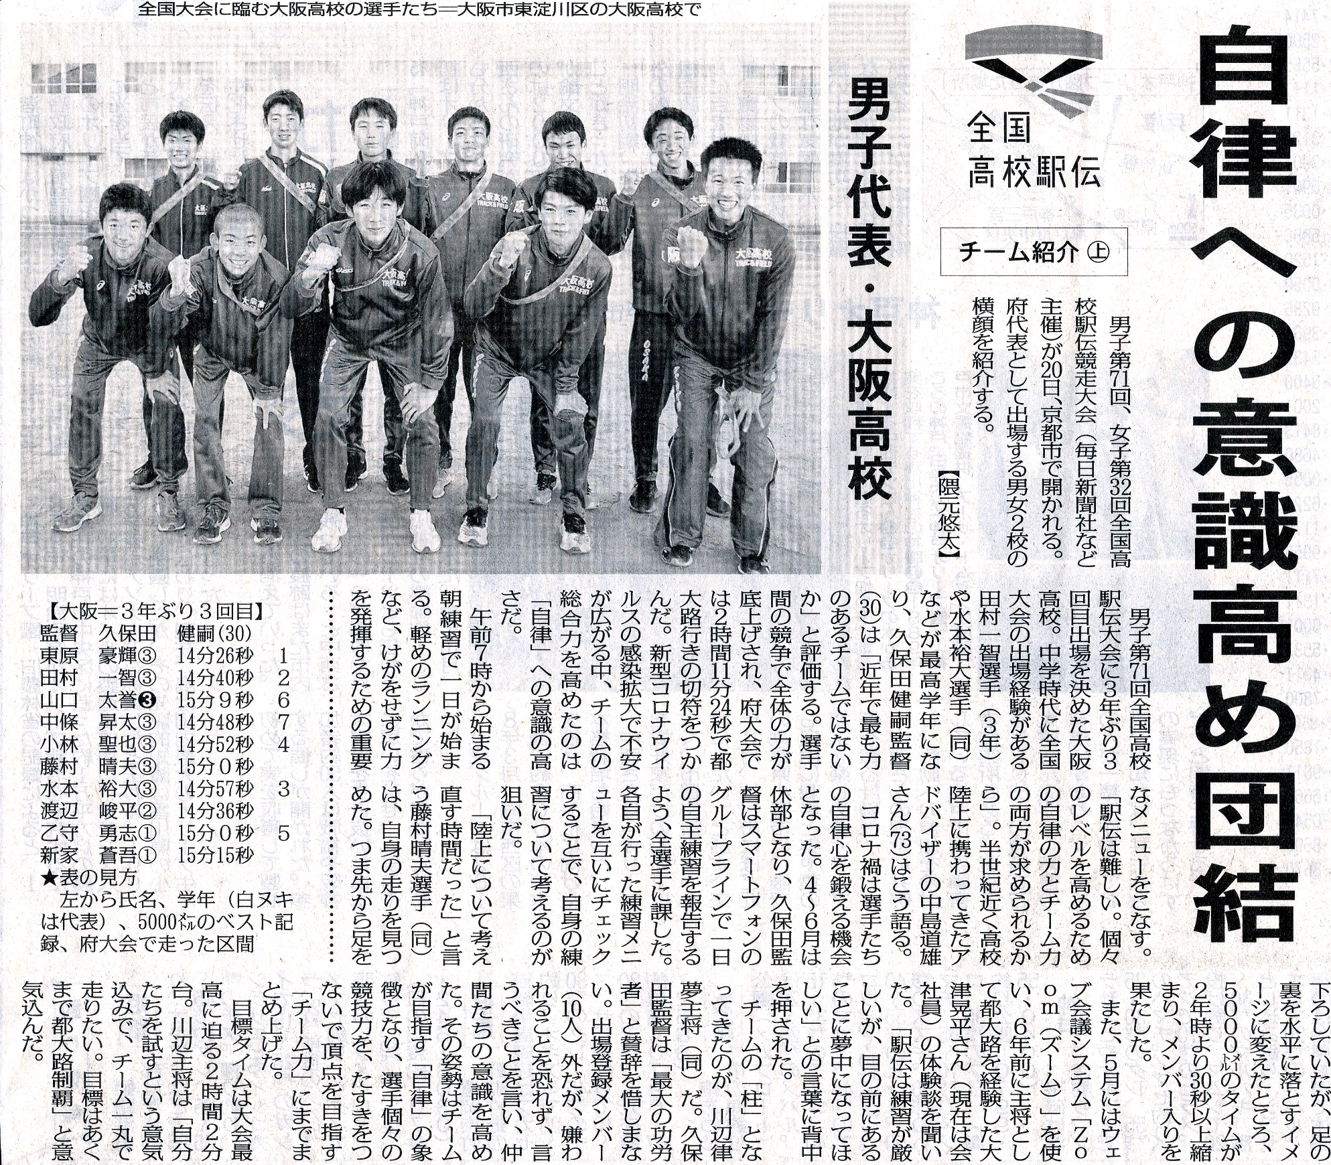
二〇二〇年十二月十七日毎日新聞朝刊

